הנדון : תקציר לדיון בוועדת הפנים ואיכות הסביבה
- לאורך הליך תכנון תמ"א 34 ב/ 2/ 3 הציג מש' הבריאות בעניין הקמת מתקן התפלה הצפוני:
  - בדיון הולנת"ע מיום 30.12.2014 עמדת נציג משרד היתה : "נציג השר להגנת הסביבה הדגיש את הבדיקה הממושכת של החלופות למתקן ההתפלה, שנערכה על-ידי ועדת העורכים ונעשתה על-פי עקרונות שנקבעו, ובכלל זה הקמת המתקן, ככול הניתן, באזור תעשייה, ולא בקירבת החוף, כדי למנוע פגיעה סביבתית וציין כי דיון זה נועד להציג את מכלול הישימות של כל אתר ואתר, ולהגיע לחלופה הטובה. לעניין מפרץ עכו, ציין כי נערך סקר מקיף למזהמים בים, ביחס לאזורים אחרים בארץ בהם מתוכנן או קיים מתקן התפלה, וטען כי איכות המים לא נופלת בהרבה ממקומות אחרים. עוד ציין לעניין המערבלים העונתיים במפרץ עכו, שהם מעלים משקעים שעלולים ליצור סיכון בריאותי ולהשבית את המתקן לתקופה מסויימת, ולכן ממליצים באזור זה להאריך את הצינור מעבר למערבלים, ובכך למנוע סיכון בריאותי ולמנוע נזק כלכלי של השבתת המתקן"
  - בדיון במועצה הארצית מיום 9.06.15 , בעמ' 24 לפרוטוקול 583 נכתב :" נציג שר הבריאות ציין כי המשרד מתנגד לכל חלופה שתישען על מי מפרץ עכו או תעבור בשטח מזוהם מאחר שלא ניתן להבטיח כי המים לא יזוהמו"
- ביום 10.01.17 התקיימה פגישה של ראש מועצת מטה אשר, עם מנכ"ל משרד הבריאות ואנשיו בעניין הקמת מתקן התפלה . כאשר במהלך הפגישה , מסר פרופ' גרוטו שמשרד הבריאות ימשיך להתנגד לשאיבה ממי מפרץ חיפה עכו .
- אולם תוך הדיון הסכימו אנשי משרד הבריאות לומר כי אכן הם הסכימו בעבר ועדין מסכימים לשאוב בצנרת מחוץ למפרץ חיפה. עוד הזכירו אנשי משרד הבריאות כי לא יסכימו להקמת מתקן התפלה על קרקע מזוהמת, ואולם לא פסלו שאם ינקו את הקרקע המזוהמת – ניתן יהיה להקים.
- תשובת משרד הבריאות ליו"ר ועדת הכלכלה, ח"כ איתן כבל, מיום 18.6.17 , אינה שוללת שאיבת מי גלם להתפלה מחוץ למפרץ אלא מציגה כי "נבחנה גם ההצעה לצאת ממפרץ עכו לאזור של ערבול מלא ומיטבי, אך זו חלופה שנפסלה בשל המשמעויות בתוספת עלויות והקושי ביישומה ותפעולה". ונציין שאנו תמהים על הקשר בין הכתוב לעמדת משרד הבריאות, שאינו אמון על שיקולי "עלויות וקושי בישום ותפעול מתקני התפלה" ככתוב, ופרט לכך אנו חולקים על טענות אלו מקצועית ומהותית באשר לתשתית עובדתית שלא נבדקה באזור הצפון - ונסביר.
- על כן בהמשך לתהליכים אלו פנינו למס' מומחים המקימים בפועל מתקני התפלה , בעיקר לאלה העוסקים במכלול הימי למי הגלם [INTAKE] . בידנו חוו"ד של ג. קרוננברג – מומחה להקמת מתקני התפלה בארץ ובעולם, ומי שהקים את מתקן התפלה אשקלון וניהל את מתקני התפלה פלמחים וחדרה , כמו גם חוו"ד של פרופ' ר. סמייט ושל פרופ' י. אבנימלך :
  - מערך שאיבת מי הגלם מהים מחייב עומק ים של 17-18 מ' , כאשר "הפטריה" לשאיבת מי הגלם נמצאת כ- 5 מ' מעל פני קרקע הים :
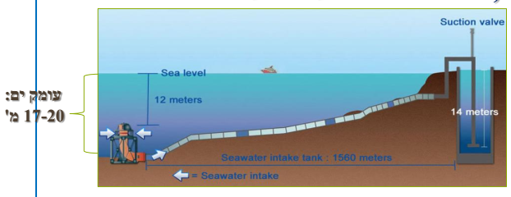
  - באזור צפון מפרץ חיפה , בכל מקרה עומק ים מתאים למתקן התפלה הוא מחוץ למפרץ בטווחים של כ- 3 ק"מ מהחוף . להלן תמונת העומקים :
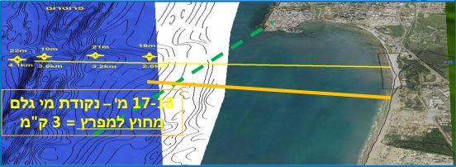

- עוד יצויין כי בדיקת מרחקי שאיבת מי הגלם (INTAKE) לחלופות המקודמות במוא"ז מטה אשר מלמדת כי אורכי הצנרת בים דומים ואפילו ארוכים עוד יותר הן בשל העומק הדרוש למערך שאיבת מי הגלם, כמו גם בשל סיבות סביבתיות (צמידות לשמורת טבע ימית).

- המסקנה העולה מכל אלה היא ששאיבת מי הגלם מכל מתקן התפלה שיוקם באזור מפרץ עכו , חיפה תהיה מחוץ למפרץ חיפה , ובהתאם למוסכם על משרד הבריאות. וכי עד היום, מכיוון שדחו את בדיקת המערך הימי בתסקיר לשלבים אחרים בתהליך התכנון, לא הציגו נתונים מהשטח הנדרשים למתקן התפלה (ובדומה לקיים בכל מתקן התפלה אחר) – נתונים שהיו מביאים לשינוי התפיסות והעמדות של החלופות שצריך לבחון בתהליך התיכנון, ולשיח בדיוני מוסדות התכנון.

- כך יצויין כי משרד הבריאות שפסל את אזור פרוטרום להקמת מתקן התפלה, אישר את ההקמה של מתחם משולב של מגורים, מלונאות באותו אזור עצמו במסגרת תוכנית המתאר המקומית עכו , תכנית ג/ 21535 ( מיום 21.2.17) , ולכך מתבצע ניקוי קרקע ע"י היזמים בימים אלו .

ולכן אם ניתן לנקות את הקרקע לטובת מגורים ומלונאות , מדוע שלא ניתן יהיה לנקות את הקרקע להקמת מתקן התפלה ??

- לאור כל זאת חשוב לקבל את אישורו המחודש של משרד הבריאות לשאיבת מי גלם לצורך מתקן התפלה מחוץ למפרץ עכו/חיפה , ולאפשר בחינה נוספת ומעמיקה יותר להקמת מתקן התפלה הצפוני באזור התעשיה של עכו או בקרבתו בשטחי עכו או בשטחי מוא"ז מטה אשר .

- בברכה.

